[Bài đọc] Câu lệnh switch-case
(Nguồn: Introduction to Java Programming, Comprehensive Version (10th Edition) - Y. Daniel Liang – Tr 100)
Câu lệnh switch thực thi các câu lệnh dựa trên giá trị của một biến hoặc một biểu thức
Ví dụ sau đây, có bốn trường hợp tính thuế, phụ thuộc vào giá trị của trạng thái (status). Để giải thích đầy đủ cho tất cả các trường hợp, các câu lệnh if lồng nhau có thể được sử dụng. Tuy nhiên, lạm dụng quá mức việc lồng ghép các câu lệnh if làm cho một chương trình khó đọc. Java cung cấp một câu lệnh switch để đơn giản hóa việc viết mã cho trường hợp có nhiều điều kiện. Bạn có thể viết câu lệnh switch sau để thay thế câu lệnh if lồng nhau:

switch (status) {
case 0: compute tax for single filers;
break;
case 1: compute tax for married jointly or qualifying widow(er);
break;
case 2: compute tax for married filing separately;
break;
case 3: compute tax for head of household;
break;
default: System.out.println("Error: invalid status");
System.exit(1);
}
Lưu đồ của câu lệnh switch được thể hiện trong hình sau:
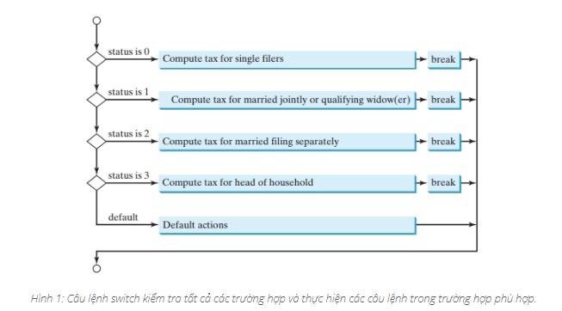
Câu lệnh này kiểm tra xem status có khớp với giá trị 0, 1, 2 hoặc 3, theo thứ tự. Nếu khớp, thuế (tax) tương ứng sẽ được tính; nếu không khớp, một thông báo sẽ được hiển thị.
Đây là cú pháp đầy đủ cho câu lệnh switch:

switch (switch-expression) {
case value1: statement(s)1;
break;
case value2: statement(s)2;
break;
...
case valueN: statement(s)N;
break;
default: statement(s)-for-default;
}
Câu lệnh switch tuân theo các quy tắc sau:
- Biểu thức switch (switch-expression) chỉ chứa giá trị char, byte, short, int hoặc String và phải luôn được đặt trong dấu ngoặc đơn.
- Value1,. . ., và valueN phải có cùng kiểu dữ liệu với giá trị của switch-expression. Lưu ý rằng value1,. . ., và valueN là các biểu thức không đổi, có nghĩa là chúng không thể chứa các biến, chẳng hạn như 1 + x.
- Khi giá trị trong câu lệnh case khớp với giá trị của switch-expression, các câu lệnh bắt đầu từ case này được thực thi cho đến khi gặp câu lệnh break hoặc kết thúc của câu lệnh switch.
- Trường hợp default, là tùy chọn, có thể được sử dụng để thực hiện các hành động khi không có các case cụ thể khớp với switch-expression.
- Break là từ khóa là tùy chọn. Câu lệnh break ngay lập tức kết thúc câu lệnh switch.

Chú ý:
Đừng quên sử dụng câu lệnh break khi cần thiết. Sau khi một case được khớp, các câu lệnh bắt đầu từ case đã so khớp được thực thi cho đến khi một câu lệnh break hoặc kết thúc của câu lệnh switch.
Ví dụ: mã sau đây hiển thị các ngày trong tuần cho ngày từ 1 đến 5, và các ngày cuối tuần cho ngày 0 và ngày 6:

switch (day) {
case 1:
case 2:
case 3:
case 4:
case 5: System.out.println("Weekday"); break;
case 0:
case 6: System.out.println("Weekend");
}
Last modified: Saturday, 30 October 2021, 1:45 PM

